Урок: химии |  | Школа: КГУ «Многопрофильная средняя школа №37» акимата города Усть-Каменогорска.
Дата: |  | ФИО учителя: Толежанова Ольга Викторовна
Класс: 9В |  | Количество присутствующих: | Количество отсутствующих:
Тема занятия: | Аминокислоты. Белки.
Ссылка: | Учебная программа, среднесрочное планирование
Общие цели: | Знать состав белков и их свойства, а также знать биологическую роль белков.  Организовать деятельность учащихся по изучению свойств белков, их биологической роли в организме человека.
Результаты обучения: | 1. Дают определение понятию белки и обобщают основные свойства белков.  2. Используя знания свойства белков, выделяют их основные функции.
Коррекцион  ные задачи: | Повышение познавательного интереса через демонстрационный и лабораторный эксперимент, развитие внимания через использование таблиц и схем, формирование умений структурировать материал.
Ресурсы: | Листы формата А4, маркеры, стикеры, презентация, учебник, компьютер, карточки – задания, сравнительные таблицы, инструкционные карты, приборы и оборудование.
Тип урока: | Изучение нового материала.
Содержание урока | Деятельность учителя |  |  | Деятельность учеников
Организацион-  ный момент | Позитивный настрой (просмотр видеоролика  «Зарождение жизни»)  Обсуждение просмотренного. |  |  | Просматривают видео и отвечают на вопросы.
Определение целей и задач урока | Учитель называет тему урока, цель обучения. Знакомит с планом урока.  План урока.  - Состав аминокислот.  - Амфотерность аминокислот.  - Белки. Структура белков.  - Химические свойства белков. (Лабораторная работа)  - Биологическая роль белков. |  |  | Делают записи в тетради.
Мотивацион-  ный этап: | ЭПИГРАФ: «Жизнь – есть способ  существования белковых тел» Ф. Энгельс  Как связана жизнь и белки - вы должны дать ответ в конце нашего занятия.
Изучение нового материала: | 1.Состав аминокислот.  CH₃COOH - уксусная кислота  NH₂CH₂COOH – аминоуксусная кислота  NH₂ – функциональная группа, называемая аминогруппой.  Если один атом водорода в метильном радикале молекулы уксусной кислоты заменить на группу –NH₂, то получится формула аминоуксусной кислоты.  ЗАДАНИЕ №1:  Определение разрезано на несколько частей. Необходимо собрать определение и проверить.  Аминокислоты – это органические соединения, в состав которых входят две функциональные группы: карбоксильная –COOH и аминогруппа – NH₂.  Дополнительная информация:  Глицин играет большую роль в обмене веществ. Используется в качестве лекарственного  средства для улучшения мозгового кровообращения.  ЗАДАНИЕ №2:  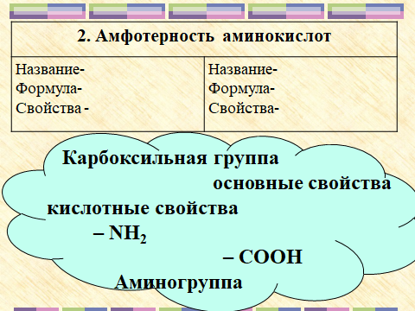  ВЫВОД: Аминокислоты – это органические вещества, которые обладают одновременно кислотными и основными свойствами.  Как нам уже известно из курса неорганической химии, такие вещества называются амфотерными.  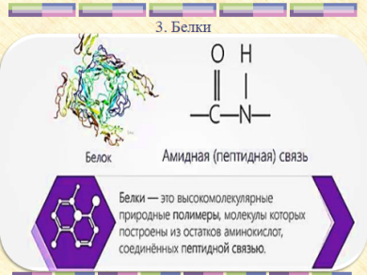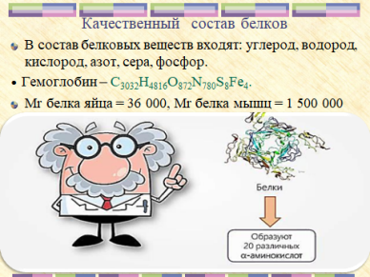  3. Пространственная структура белка.  Выполнение белками определенных специфических функций зависит от пространственной конфигурации их молекул.  Выделяют 4 уровня пространственной организации белков.  Молекулы белков могут образовывать не только первичную структуру, но и вторичную, третичную и четвертичную.  (работа с рисунками)  ЗАДАНИЕ №3: Расположить рисунки в соответствии с определением.  Первичная – это цепочка из аминокислот, связанных пептидной связью (сильной, ковалентной). Вторичная – это спираль. Удерживается водородными связями (слабыми)  Третичная – это глобула (шарик). Четыре типа связей: дисульфидная (серный мостик) сильная, остальные три (ионные, гидрофобные, водородные) – слабые. Четвертичная – это пучок из нескольких глобул, соединенных между собой теми же связями, что и в третичной структуре. |  |  | Учащиеся сравнивают формулы и находят отличие.  Учащиеся оценивают свою работу при помощи метода «МАРКЕР»  Зеленый- задание выполнено правильно.  Желтый – задание выполнил, но есть ошибки.  Красный- с заданием не справился.  Учащиеся распределяют слова на два столбика в соответствии со свойствами.
Первичное закрепление знаний. | Выполнение лабораторной работы по инструкционной карте.  ФИ уч-ся___________________________________________________  Лабораторная работа  Тема: «Химические свойства белков. Качественные (цветные) реакции на белки».  Цель: Изучить химические свойства белков.  Познакомиться с качественными (цветными) реакциями на белки.  Приборы и реактивы: штатив с пробирками, перчатки, щипцы, р-р белка, гидроксид натрия, азотная кислота, р-р сульфата меди, шерсть, этиловый спирт.  Ход работы  Описание опыта Наблюдения Выводы  1. Опыт 1.  «Денатурация белков»  В пробирку налейте 4 мл раствора белка и добавьте 1мл этилового спирта.  Отметьте изменения.  Опыт 2. Цветные реакции на белки  А)«Ксантопротеиновая реакция» (ВИДЕО)  -В пробирку налейте 2-3 мл раствора белка.  -В пробирку прилейте 9 капель концентрированной азотной кислоты.  - Содержимое пробирки нагрейте.  -Отметьте изменения.  -Охладите смесь и добавьте по стеночке 9 капель гидроксида натрия.  Б)«Биуретовая реакция»  -Возьмите пробирку.  - В пробирку налейте 2-3 мл раствора белка.  -Добавьте 2-3 мл раствора гидроксида натрия и 1-2 мл раствора сульфата меди.  -Отметьте изменения.  Опыт 3. Горение белка  Подожгите шерсть над пламенем спиртовки, используя шипцы. Охарактеризуйте запах горящей шерсти.  ОБЩИЙ ВЫВОД: |  |  | После выполненных опытов подводят итог и делают выводы.  Все опыты проводятся в присутствии консультантов –учащихся 11 класса.
Изучение нового материала: | 5. Биологическая роль белков (просмотр видео)  .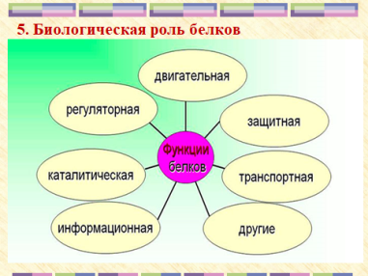 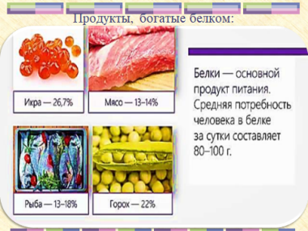 |  |  | Просматривают видео и делают выводы.
Подведение итогов урока. | Учащиеся возвращаются к эпиграфу и отвечают на вопрос: «Как связана жизнь и белки?»  ОБЩИЙ ВЫВОД ПО ТЕМЕ:  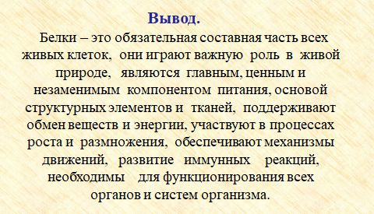
Рефлексия | 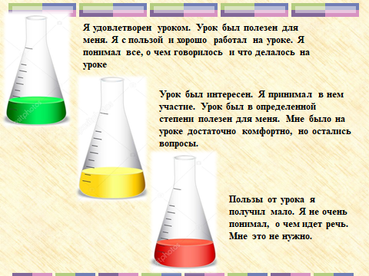 |  |  | Учащиеся выбирают стикер с колбой и приклеивают к своим листам. Работы сдаются учителю для оценивания.
Домашнее задание | Эссе по ключевым словам: БЕЛОК, ОРГАНИЗМ, ЖИЗНЬ.

КГУ «Многопрофильная средняя школа №37»
акимата города Усть-Каменогорска
Открытый урок по теме:

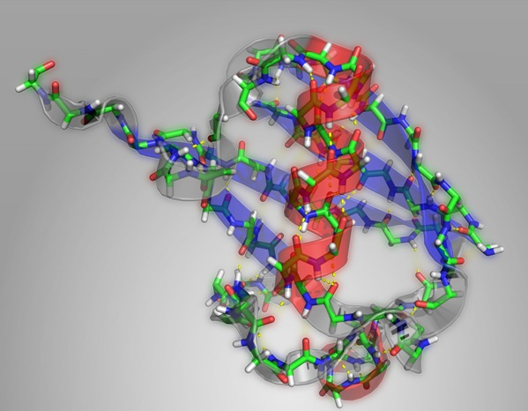

Учитель химии: Толежанова Ольга Викторовна.

